向焦裕禄学习
吴运泉
（2015年1月16日）

学习焦裕禄，就要学习他勤政为民，艰苦奋斗的创业精神。
——习近平《之江新语·要善于学典型》

百度文库说，焦裕禄（1922.8.16 ～1964.5.14），山东淄博博山县北崮村人,干部楷模。1946年加入了中国共产党，1962年被调到河南省兰考县担任县委书记。时值该县遭受到了严重的内涝、风沙、盐碱三害，他坚持实事求是、群众路线的领导工作方法，同全县干部和群众一起，与深重的自然灾害进行顽强斗争，努力改变兰考面貌。他身患肝癌，依旧忍着剧痛，坚持工作，被誉为“党的好干部”、“人民的好公仆”、“县委书记的榜样”、“共和国的脊梁”。他用自己的实际行动，铸就了亲民爱民、艰苦奋斗、科学求实、迎难而上、无私奉献的焦裕禄精神。反映焦裕禄同志精神的电影和电视剧已经在中国中央电视台播出。
如何当好新形势下的县委书记？合格的县委书记是有什么标准？2015年1月12日上午，习近平总书记在人民大会堂，同中央党校第一期县委书记研修班学员座谈交流并发表重要讲话。他强调，做县委书记就要做焦裕禄式的县委书记，始终做到心中有党、心中有民、心中有责、心中有戒。这被媒体称为“四有”标准。同时，在座谈讲话时，习主席还阐述了当好县委书记的六条具体准绳。
六条具体准绳如下：
一是执行民主集中制，要守住底线，还要当好“班长”；二是心中有党、对党忠诚。衡量一个县委书记当得怎么样，主要看这一条；三是党看干部就是看肩膀，不能干一年、两年、三年还是涛声依旧；四是党性修养，县委书记道德失守，比工作失误杀伤力还大；五是管好身边人，一个是自己不贪、不占，再有一个就是要约束身边人；六是心中有民，为民造福，如果贫困地区面貌改变不大，如期实现全面建成小康社会目标是说不出口的。
那个时代，正好是学习“毛主席好战士”雷锋，“毛主席好干部”焦裕禄时代。我不用看书，印象最深的三件事是：一是一把旧藤椅。焦裕禄积劳成疾，患有严重肝病。肝区常常剧痛，他为了工作，很少到医院看病。夜晚坚持工作，肝痛时就用衣物顶在藤椅处，久而久之，藤椅被顶出一个大洞；二是一张旧照片。作为县委书记，在他辞世开万人追悼大会时，居然要找一张相片都相当困难，唯一的一张，是新华社记者拍的工作照；三是一位瘦女孩。他成为“毛主席好干部”后，毛主席指名要焦裕禄12岁的女儿参加国庆活动。我们在建国60周年图片集上见到，焦姑娘站在毛主席身边，高度比成人膝盖高一点，明显是营养不良。
焦裕禄是名副其实的共产党员，是人民的好干部，焦裕禄精神是我党的精神财富。习主席在不同场合，提到向“焦书记”（兰考人民的尊称）学习。本文题记引用的是浙江出版联合集团、浙江人民出版社2007年8月第一版的，习近平为浙江日报写的短论文集《之江新语》，2013年11月，第二次印刷。
毛泽东曾经说过，吃得了树皮草根，百事可做。在新时代，对党员，对干部，焦裕禄精神并不过时，我们要把焦裕禄精神发扬光大，吃苦耐劳，把工作做好。
附注：焦裕禄图片见下页
（注：学校关工网站刊发时间：2015年1月21日）
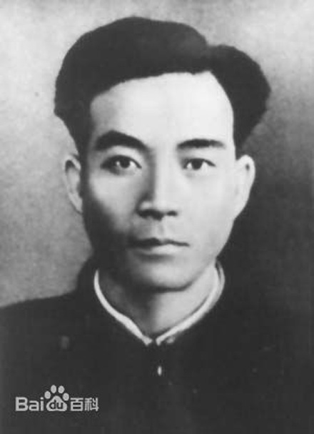
图.焦裕禄（百度图片）

